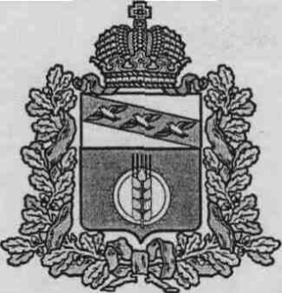

**АДМИНИСТРАЦИЯ**

**КУРЧАТОВСКОГО РАЙОНА КУРСКОЙ ОБЛАСТИ**

П О С Т А Н О В Л Е Н И Е

от № ________

|  |  |
| --- | --- |
| О внесении дополнений в Постановление Администрации Курчатовского района Курской области от 29.08.2019г. №691 «Об оценке регулирующего воздействия проектов муниципальных правовых актов» |  |

В соответствии с Федеральным законом от 09.11.2020г. №363-ФЗ «О внесении изменений в статью 46 Федерального закона «Об общих принципах организации местного самоуправления в Российской Федерации», Администрация Курчатовского района

ПОСТАНОВЛЯЕТ:

1. Пункт 1 раздела I Положения о проведении оценки регулирующего воздействия проектов муниципальных правовых актов, утвержденного Постановлением Администрации Курчатовского района Курской области от 29.08.2019г. №691 «Об оценке регулирующего воздействия проектов муниципальных правовых актов» дополнить абзацем 8 следующего содержания:

«проектов нормативных правовых актов, разработанных в целях ликвидации чрезвычайных ситуаций природного и техногенного характера на период действия режимов чрезвычайных ситуаций.».

1. Управлению делами Администрации Курчатовского района Курской области (Я.Ф.Грязнова) обеспечить размещение настоящего постановления на официальном сайте муниципального района «Курчатовский район» Курской области в сети «Интернет».
2. Постановление вступает в силу со дня его официального опубликования.

Глава района А.В. Ярыгин